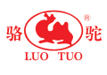唐人神集团

郴州湘大骆驼饲料有限公司

○企业简介
股票代码：002567
郴州湘大骆驼饲料有限公司是由唐人神集团、中国农业大学、香
港大生行饲料有限公司三大股东强强联合，共同投资兴建，于2011年元月28日竣工投产。公司位于郴州市北湖区石盖塘工业园内，106国道从厂门口经过，交通非常便利。
郴州湘大骆驼饲料有限公司是一家集研发、生产、销售、经营高端教槽料、乳猪料、和全价料的专业化、现代化的猪饲料生产业。公司总投资达8000万元人民币，采用国际最先进的瑞士设备和现代化的先进生产工艺流程，年生产能力达24万吨。公司依托唐人神集团行业内一流的科研优势—唐人神集团与华中农大、南京农大、中国农业大学等10多家大中院校单位合作开发研究，现有国内外动物营养专家、博士、研究生50多名，并聘请中国唯一的猪院士熊远著教授为公司的顾问；依托质量管控优势---国内最先进的生产、检测设备厂依托强大的品牌优势---骆驼牌饲料为中国名牌和中国驰名商标；依托完善的服务优势—服务营销，力争打造湘南市场第一猪场饲料品牌。
郴州湘大骆驼饲料有限公司公司全面实行ISO9001质量管理体系，并于2014年12月11日通过全国农业示范企业，成为全国首批农业示范企业。公司生产线采用全自动配料，配料精度更高，产品质量更稳定，为目前国内最先进的生产线。
公司秉承”顾客至上、团队精神、坦诚守信“的唐人神核心价值观，以“致力农家富裕、打造绿色食品”为使命，奉行“物美价平”的经营策略，将发挥全体员工的最大激情以最大限度地满足顾客需求、提升顾客价值。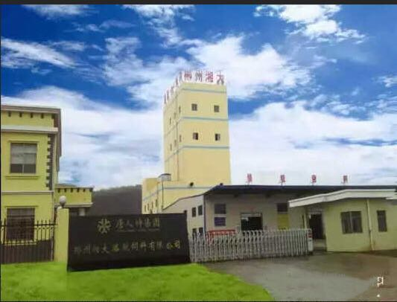

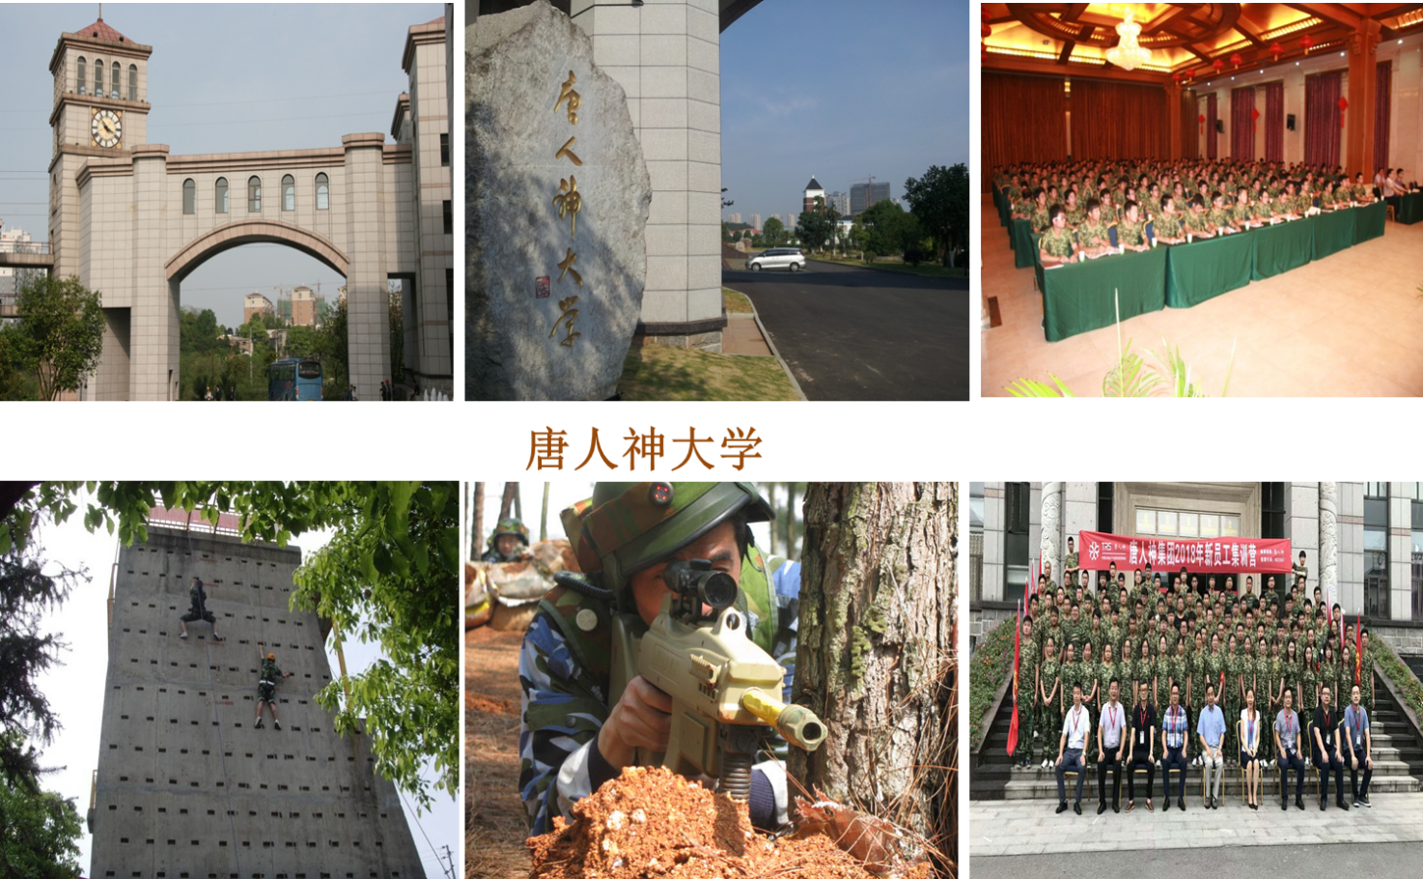
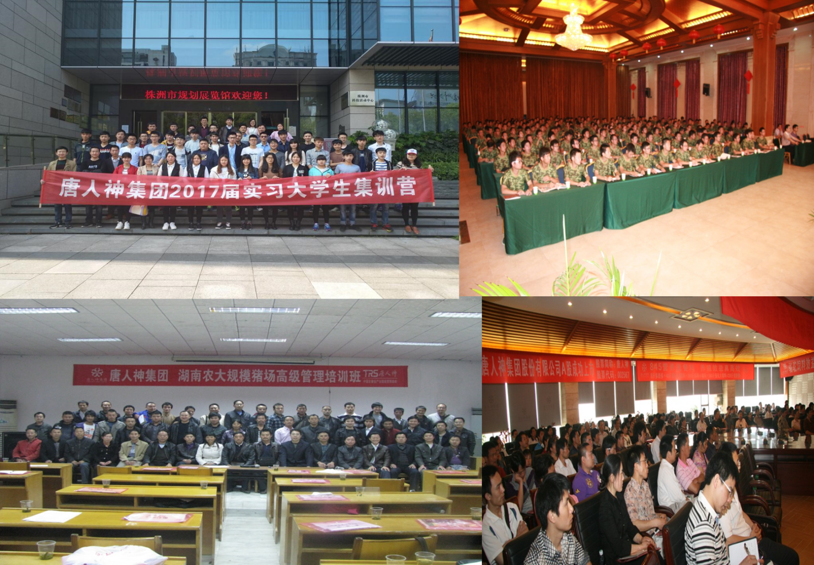
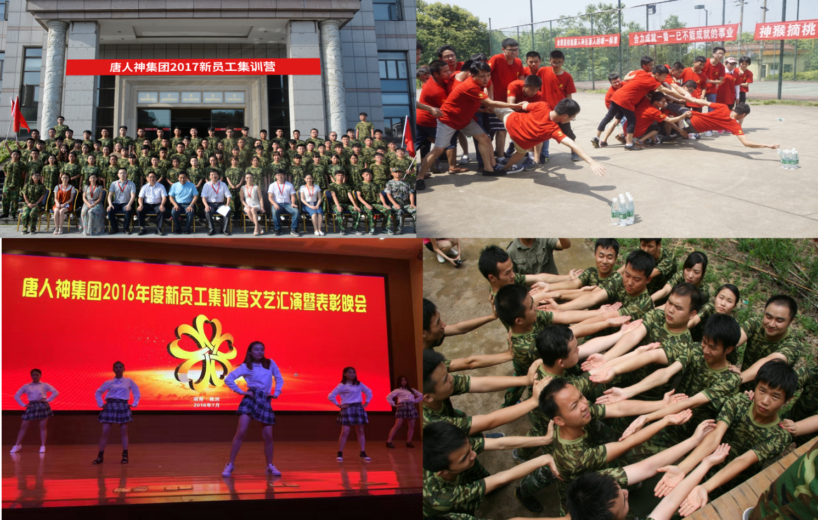
完善的培养机制
（帮助员工成长）

○招聘职位

储备技术服务经理：（ 大专及以上学历 接受应届毕业生）
任职要求：
1、动物医学、动物科学、动物营养学及畜牧兽医、临床兽医、预防兽医等相关专业背景；
2、能吃苦耐劳、爱岗敬业、具有钻研和专业精神。
3、能适应出差，容易沟通，乐于从事养殖技术工作，具有团队合作意识；
岗位职责：
1、为公司相关所属区域提供相应猪料技术支持和服务；
2、负责制定技术服务标准，协助市场营销人员做好售后服务，以及协助公司研发人员进行猪料产品改进；
3、协助公司营销人员开发规模猪场；
4、定期组织公司猪料营销人员开展技术培训；
5、支持公司招商会议的客户技术培训，为规模猪场提供技术服务及产品应用指导，推广公司产品品牌；
6、整理、收集规模猪场的生产数据，并提出改善举措，收集用户评价及需求信息；
7、收集同行产品价格、使用效果及用户评价信息。
8、协助完成部份其它任务。
试用期:3个月
薪资待遇： 4K-9K
试用期工资：4K元/月(基本工资2000元+岗位工资1000元+考核工资1000元=4000元)
职位晋升： 技术专干-技术经理-技术专员-技术总监

储备营销经理：（ 大专及以上学历 应届毕业生）
任职要求：
1、专业需求：市场营销、工商管理、经济管理、企业管理、畜牧兽医、动物科学等专业；
2、沟通能力强，喜爱销售工作；
岗位职责：
1、独立完成客户对接联系及产品销售；
2、负责新市场的开拓；
3、维护现有客户资源，掌握客户对产品的反馈；
4、售后市场沟通，市场开拓。
试用期：3个月
薪资待遇： 5K-1W
试用工资：5K元/月(基本工资2800元+岗位工资1000元+考核工资1200元=5000元)
职位晋升： 营销储干-营销经理-分公司经理-总经理
博士面议；公司每年进行年度调薪
校/省级优秀毕业生、校/省级优秀学生会干部、党员补助300-1000元/月

学习发展
1、培训与成长：以师带徒一对一的方式，为新员工提供岗位所需技能、管理知识的跟踪培训；
定期分层次举办生产类、管理类的培训和研讨。
2、晋升途径：唐人神集团的创业发展模式，为年轻人提供广阔的发展空间，通过双通道发展模式的设计，为有能力、有潜质的年轻员工的发展晋升提供强力保障。
快人一步的职业发展速度：
第1年：职场起步——制定职业发展规划、总部提供培训、一对一师带徒岗位适应性培训；
第2-3年：全面提升——深化岗位知识、技能学习，通过内部轮岗等形式，提高个人技能，明确自己未来发展定位；
第4-5年：重点突破——注重培养自己的团队管理能力或技术创新能力，力求在管理或技术领域进行重点突破；
5年以后：中流砥柱——成为能全面管理的优秀管理者，在公司扮演着中流砥柱的角色。
从实际情况来看，进入到公司的应届生，1年做主管，2至3年做主任，3至5年成为区域经理、副总，是大概率事件！

招聘流程及途径：

1、电话沟通/投递简历→简历筛选→面试→签约
2、 直接投递简历至集团招聘邮箱：zq-hr@trsgroup.cn
QQ邮箱：466924067@qq.com，微信号：18773583520

3、直接联系招聘负责人： 曾女士：18073337080
4、公司网址：http://www.trsgroup.com.cn/
5、面试地址： 郴州市石盖塘镇石盖塘工业园附近
6、乘车路线：天龙站转801路到公司门口（郴州湘大骆驼饲料有限公司）下车即可。

加入唐人神集团，您将拥有——
1、世界500强企业的工作经验！规范的企业管理；
2、个性化的职业发展规划设计，以及优良的晋升空间；
3、受益终生的工作、处世技能，以及各类型免费的培训，员工入职培训、在职培训、唐人神大学学院培训、国内知名大学MBA培训和国外培训；
4、具有竞争力的薪资福利：基本工资+销量奖+绩效工资+特别奖+年终奖金+年度调薪+生日福利+过节费+外出旅游+免费住宿+六险一金+国家法定福利等。

